Universidad Politécnica de Durango
Ingeniería en Software Tradicional
8vo Cuatrimestre-3era Unidad
Programación Movil



Reporte App Kb-Round

Maestra:Fued Alejandro Majul Ramirez
Alumnos: Ramírez Morales Manuel de Jesús

Grupo y Grado: 8” B”
A 28 de Marzo del 2023, Durango, Dgo.
Contenido
Reporte App Kb-Round 1
Elaboración de Documento 2
Introducción 3
A. Funcionalidad del Sistema 4
1. Pantallas 4
a. INICIO 4
i. Descripción de pantalla 4
b. ENTRENAMIENTO 5
i. Descripción de pantalla 5
c. INICIADO 6
i. Descripción de pantalla 6
d. ENTRENAMIENTOS 7
i. Descripción de pantalla 7
e. ROUNDS 8
i. Descripción de pantalla 8
f. Nombrar Entrenamiento 9
i. Descripción de pantalla 9

Elaboración de Documento

Responsables de la Aplicación

Equipo | integrantes
KB-ROUND 1.0 | Manuel de Jesus Ramirez Morales

Introducción

Qué, porqué y para qué de la aplicación
Que es KB-Round
App que sirve para:
- Temporizador de boxeo redondo
- Temporizador de circuito de calistenia
- Entrenamiento de circuito
- Entrenamiento HIIT
- Tabata
¿Por qué de la aplicación?
Cuando me encontraba usando la aplicación me percaté que tenía datos muy estáticos y carece de funcionalidades que yo necesitaba así que me dispuse a investigar aplicación es que resolvieran mi problema ya que necesitaba tener la capacidad de modificar los tiempos o agregar otros rounds, pero la aplicación al ser muy simple le faltan funciones que nos decidimos a implementar y desarrollar para solucionar esa app.
¿Para Qué?
Surge como una mejora a una aplicación existente que permite la completa administración por parte del usuario ya que está por lo que se ha usado tiene sus datos definidos y no permite el cambio a gusto del usuario, por lo que le faltan funciones y creemos está incompleta.

- Funcionalidad del Sistema
  - Pantallas
    - INICIO
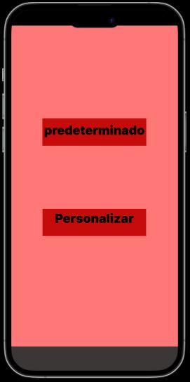
      - Descripción de pantalla
En esta pantalla hay 2 opciones:
Crear entrenamiento normal: predeterminado
Crear Entrenamiento Personalizado: se puede configurar el entrenamiento como el usuario lo desee.
    - ENTRENAMIENTO
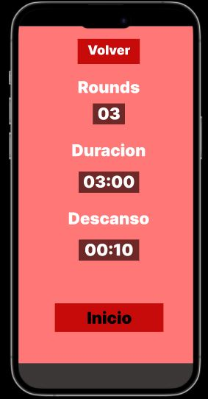
      - Descripción de pantalla
Se ingresa a esta pantalla al crear un entrenamiento y entrar al mismo o después de dar click al botón predeterminado, dentro de esta pantalla se puede iniciar el entrenamiento para que el contador comienzo su conteo hasta 0.
    - INICIADO
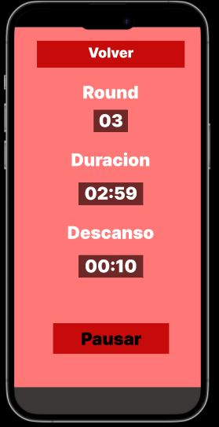
      - Descripción de pantalla
En esta pantalla el entrenamiento ya ha comenzado y se está reproduciendo después de dar click en comienzo, en esta pantalla cambia el botón de comienzo a pausa para detener el entrenamiento para posponerlo o dejarlo.
    - ENTRENAMIENTOS
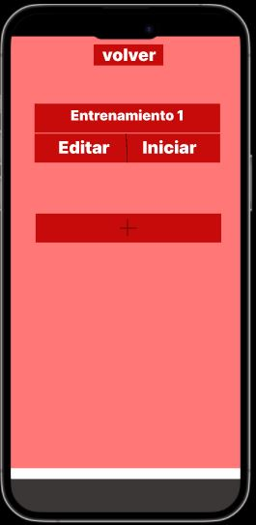
      - Descripción de pantalla
Esta pantalla es la que se muestra después de iniciar sesión si previamente ya se habían creado entrenamientos o si creaste un entrenamiento predeterminado aquí puede editarse el entrenamiento para cambiar el nombre e incluso agregar otro entrenamiento o finalmente reproducir un entrenamiento para comenzarlo.
    - ROUNDS
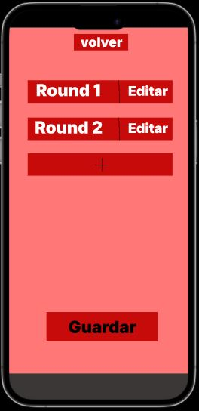
      - Descripción de pantalla
Dentro de esta pantalla se puede ingresar al dar click en editar en la pantalla entrenamiento para poder editar los rounds dentro de este o agregar nuevos o eliminarlos para guardar estos procedimientos.
    - Nombrar Entrenamiento
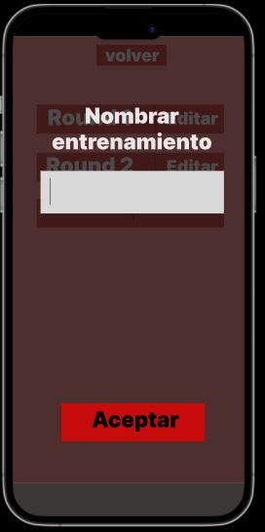
      - Descripción de pantalla
Se ingresa a esta pantalla después de editar un entrenamiento aquí se puede cambiar el nombre de este entrenamiento para que esa totalmente editable y personalizable y el botón aceptar al dar click guardara los cambios hechos por el usuario.

